ΒΟΥΛΗ ΤΩΝ ΕΛΛΗΝΩΝ ΑΠΟΣΠΑΣΜΑ
Πρωτ.________ Από τα επίσημα Πρακτικά της Α΄, 24 Φεβρουαρίου 1998,
Αριθ. Συνεδρίασης της Ολομέλειας της Βουλής, στην οποία
Διεκπ_______ ψηφίστηκε το παρακάτω σχέδιο νόμου:

Κύρωση της Συμφωνίας μεταξύ της Κυβέρνησης της Ελληνικής Δημοκρατίας και της Κυβέρνησης της Γεωργίας για συνεργασία στον τομέα της γεωργίας

Άρθρο πρώτο

Κυρώνεται και έχει την ισχύ, που ορίζει το άρθρο 28 παρ. 1 του Συντάγματος, η Συμφωνία μεταξύ της Κυβέρνησης της Ελληνικής Δημοκρατίας και της Κυβέρνησης της Γεωργίας για συνεργασία στον τομέα της γεωργίας, που υπογράφηκε στην Τιφλίδα στις 10 Απριλίου 1997, της οποίας το κείμενο σε πρωτότυπο στην ελληνική και αγγλική γλώσσα έχει ως εξής:

ΣΥΜΦΩΝΙΑ
ΜΕΤΑΞΥ ΤΗΣ ΚΥΒΕΡΝΗΣΗΣ ΤΗΣ ΕΛΛΗΝΙΚΗΣ
ΔΗΜΟΚΡΑΤΙΑΣ ΚΑΙ ΤΗΣ ΚΥΒΕΡΝΗΣΗΣ ΤΗΣ
ΓΕΩΡΓΙΑΣ ΓΙΑ ΣΥΝΕΡΓΑΣΙΑ ΣΤΟΝ ΤΟΜΕΑ
ΤΗΣ ΓΕΩΡΓΙΑΣ

Η Κυβέρνηση της Ελληνικής Δημοκρατίας και η Κυβέρνηση της Γεωργίας (στο εξής αναφερόμενες ως τα Συμβαλλόμενα Μέρη),

ΕΠΙΘΥΜΩΝΤΑΣ να υλοποιήσουν τη Συμφωνία οικονομικής και τεχνολογικής συνεργασίας μεταξύ των Κυβερνήσεων της Ελληνικής Δημοκρατίας και της Γεωργίας, που υπεγράφη στην Τιφλίδα, στις 12 Ιανουαρίου 1995,

ΘΕΩΡΩΝΤΑΣ ότι η ανάπτυξη της συνεργασίας στον τομέα της γεωργίας θα ωφελήσει αμοιβαία αμφότερες τις χώρες,

ΕΠΙΘΥΜΩΝΤΑΣ να αναπτύξουν και να προωθήσουν τη συνεργασία στον τομέα της γεωργίας και στους συναφείς τομείς,

ΑΝΑΓΝΩΡΙΖΟΝΤΑΣ ότι η συνεργασία αυτή θα προωθήσει περαιτέρω τις ήδη υφιστάμενες φιλικές σχέσεις,

ΘΕΩΡΩΝΤΑΣ ότι η Ελληνική Δημοκρατία, ως Κράτος-Μέλος της Ευρωπαϊκής Ένωσης, υποχρεούται να τηρεί τη νομοθεσία της Ευρωπαϊκής Ένωσης και να λειτουργεί σύμφωνα με αυτήν,

ΣΥΜΦΩΝΗΣΑΝ ΤΑ ΕΞΗΣ:

Άρθρο 1

Η συνεργασία στους τομείς της γεωργίας, της βιομηχανίας τροφίμων, της φυτικής παραγωγής, της φυτοπροστασίας, της κτηνοτροφίας, της μελισσοκομίας, της πτηνοτροφίας, της μετασυλλεκτικής επεξεργασίας και μεταποίησης των οπωροκηπευτικών θα υλοποιείται με:

α. ανταλλαγή επιστημονικής και τεχνικής πληροφόρησης και τεκμηρίωσης,

β. ανταλλαγή γενετικού και βιολογικού υλικού φυτικής και ζωικής προέλευσης,

γ. ανταλλαγή επιστημονικών-ερευνητικών πληροφοριών,

δ. ανταλλαγή πληροφοριών σχετικά με συστήματα άρδευσης και παροχής νερού,

ε. ανταλλαγή επισκέψεων εμπειρογνωμόνων και συμβούλων,

στ. οργάνωση εκπαιδευτικών προγραμμάτων, σεμιναρίων, συνεδρίων και συναντήσεων σε αμφότερες τις χώρες,

ζ. τριμερή συνεργασία (με άλλες χώρες, την Ευρωπαϊκή Ένωση ή/και διεθνείς χρηματοδοτικούς οργανισμούς), με σκοπό την ανάπτυξη ενός γεωργικού τομέα προσαρμοσμένου στην οικονομία της αγοράς, καθώς και τομεακών προγραμμάτων, που θα καλύπτουν την παραγωγή, τη μετασυλλεκτική επεξεργασία και τα συστήματα εμπορίας,

η. ενθάρρυνση των μικτών επιχειρήσεων για συνεργασία μεταξύ των συνεταιριστικών και ιδιωτικών φορέων των δύο χωρών, περιλαμβανομένης και της εμπορίας τόσο στις δύο χώρες όσο και σε εξωτερικές αγορές.

Άρθρο 2

Προκειμένου να υλοποιηθεί η συνεργασία που αναφέρεται στο άρθρο 1 και να διασφαλισθούν οι συνεχείς επαφές, τα Συμβαλλόμενα Μέρη συμφώνησαν να συστήσουν μία Μικτή Ελληνο-Γεωργιανή Επιτροπή Συνεργασίας στον τομέα της γεωργίας. Η Επιτροπή αυτή θα αποτελείται από εκπροσώπους των Υπουργείων Γεωργίας και, όπου απαιτείται, από εκπροσώπους συνεταιριστικών και ιδιωτικών φορέων των δύο χωρών.

Η Μικτή Επιτροπή Συνεργασίας στον τομέα της γεωργίας θα λειτουργεί στα πλαίσια της Μικτής Επιτροπής Οικονομικής και Τεχνολογικής Συνεργασίας, που προβλέπεται στη Συμφωνία μεταξύ της Κυβέρνησης της Ελληνικής Δημοκρατίας και της Κυβέρνησης της Γεωργίας για Οικονομική και Τεχνολογική Συνεργασία.

Η Μικτή Επιτροπή Συνεργασίας στον τομέα της γεωργίας θα συνέρχεται περιοδικά και εναλλάξ στην Αθήνα και στην Τιφλίδα, σε ημερομηνίες που θα καθορίζονται κάθε φορά δια της διπλωματικής οδού.

Η Μικτή Επιτροπή θα καταρτίζει ένα σχέδιο δράσης για την επόμενη περίοδο, θα θεσπίζει οδηγίες, θα προβαίνει σε ανασκόπηση της προόδου των δραστηριοτήτων, θα διευκολύνει τη διμερή συνεργασία και θα αποφασίζει για τα οικονομικά θέματα της συνεργασίας.

Εφόσον κρίνεται αναγκαίο, η Μικτή Επιτροπή Συνεργασίας στον τομέα της γεωργίας μπορεί να συστήνει Υποεπιτροπές, με σκοπό την αποτελεσματικότερη και ευκολότερη εκτέλεση των καθηκόντων της.

Άρθρο 3

Όλες οι δαπάνες που προκύπτουν από την ανταλλαγή επισκέψεων αντιπροσωπειών και εμπειρογνωμόνων και συμβούλων θα καλύπτονται από την αποστέλλουσα χώρα. Η χώρα υποδοχής πρέπει να έχει ενημερωθεί σχετικά με τις επισκέψεις, ένα μήνα πριν την άφιξη.

Τα Συμβαλλόμενα Μέρη θα διερευνήσουν τις δυνατότητες εξασφάλισης χρηματοδοτικών
πόρων από την Ευρωπαϊκή Ένωση ή/και από διεθνείς οργανισμούς και
χρηματοδοτικούς φορείς.

Η εκ μέρους των Συμβαλλόμενων Μερών αναλαμβανόμενη χρηματοδότηση θα υπόκειται στην ύπαρξη ή μη των χρηματοδοτικών πόρων στα δύο Μέρη.

Άρθρο 4

Δυνάμει της παρούσας Συμφωνίας, το Υπουργείο Γεωργίας της Ελληνικής Δημοκρατίας και το Υπουργείο Γεωργίας και Βιομηχανίας Τροφίμων της Γεωργίας ορίζονται ως τα συντονιστικά όργανα.

Άρθρο 5

Η παρούσα Συμφωνία πρόκειται να τεθεί σε ισχύ κατά την ημερομηνία της τελευταίας διακοινώσεως, με την οποία τα Συμβαλλόμενα Μέρη γνωστοποιούν, δια της διπλωματικής οδού, ότι έχουν ολοκληρωθεί οι απαιτούμενες, κατά την εσωτερική τους έννομη τάξη, διαδικασίες για τη θέση σε ισχύ και την ενεργοποίηση της Συμφωνίας. Η Συμφωνία θα παραμείνει σε ισχύ για μία περίοδο πέντε (5) ετών.

Άρθρο 6

Η Συμφωνία δύναται να τροποποιηθεί με αμοιβαία συγκατάθεση. Για την οποιαδήποτε τροποποίηση της Συμφωνίας θα ακολουθείται η διαδικασία της θέσης της Συμφωνίας σε ισχύ.

Η ισχύς της παρούσας Συμφωνίας παρατείνεται αυτόματα για μία πρόσθετη περίοδο πέντε (5) ετών από την ημερομηνία λήξης, εκτός αν καταγγελθεί από ένα από τα Συμβαλλόμενα Μέρη. Για την καταγγελία απαιτείται η αποστολή τουλάχιστον έξι (6) μήνες νωρίτερα, έγγραφης δήλωσης του ενδιαφερόμενου Μέρους προς το άλλο Μέρος σχετικά με τη βούλησή του να καταγγείλει τη Συμφωνία. Παρά τη λήξη της Συμφωνίας, οι δραστηριότητες που βρίσκονται σε εξέλιξη θα συνεχίζονται μέχρι να ολοκληρωθούν.

Λαμβάνοντας υπόψη τις διεθνείς της υποχρεώσεις, η Κυβέρνηση της Ελληνικής Δημοκρατίας, κατά την εφαρμογή της παρούσας Συμφωνίας, θα τηρεί τις δεσμεύσεις που προκύπτουν από την ιδιότητά της ως μέλους της Ευρωπαϊκής Ένωσης.

Σε πιστοποίηση των ανωτέρω, οι υπογραφόμενοι, όντας δεόντως εξουσιοδοτημένοι από τις Κυβερνήσεις των χωρών τους, υπέγραψαν τη Συμφωνία.

Έγινε στην Τιφλίδα στις 10 Απριλίου 1997 σε δύο πρωτότυπα, στην ελληνική, στη γεωργιανή και στην αγγλική γλώσσα, ίδιας ισχύος.

Σε περίπτωση διαφωνίας ως προς την ερμηνεία, υπερισχύει το αγγλικό κείμενο.

ΓΙΑ ΤΗΝ ΚΥΒΕΡΝΗΣΗ ΓΙΑ ΤΗΝ ΚΥΒΕΡΝΗΣΗ
ΤΗΣ ΕΛΛΗΝΙΚΗΣ ΤΗΣ ΓΕΩΡΓΙΑΣ
ΔΗΜΟΚΡΑΤΙΑΣ

(υπογραφή) (υπογραφή)
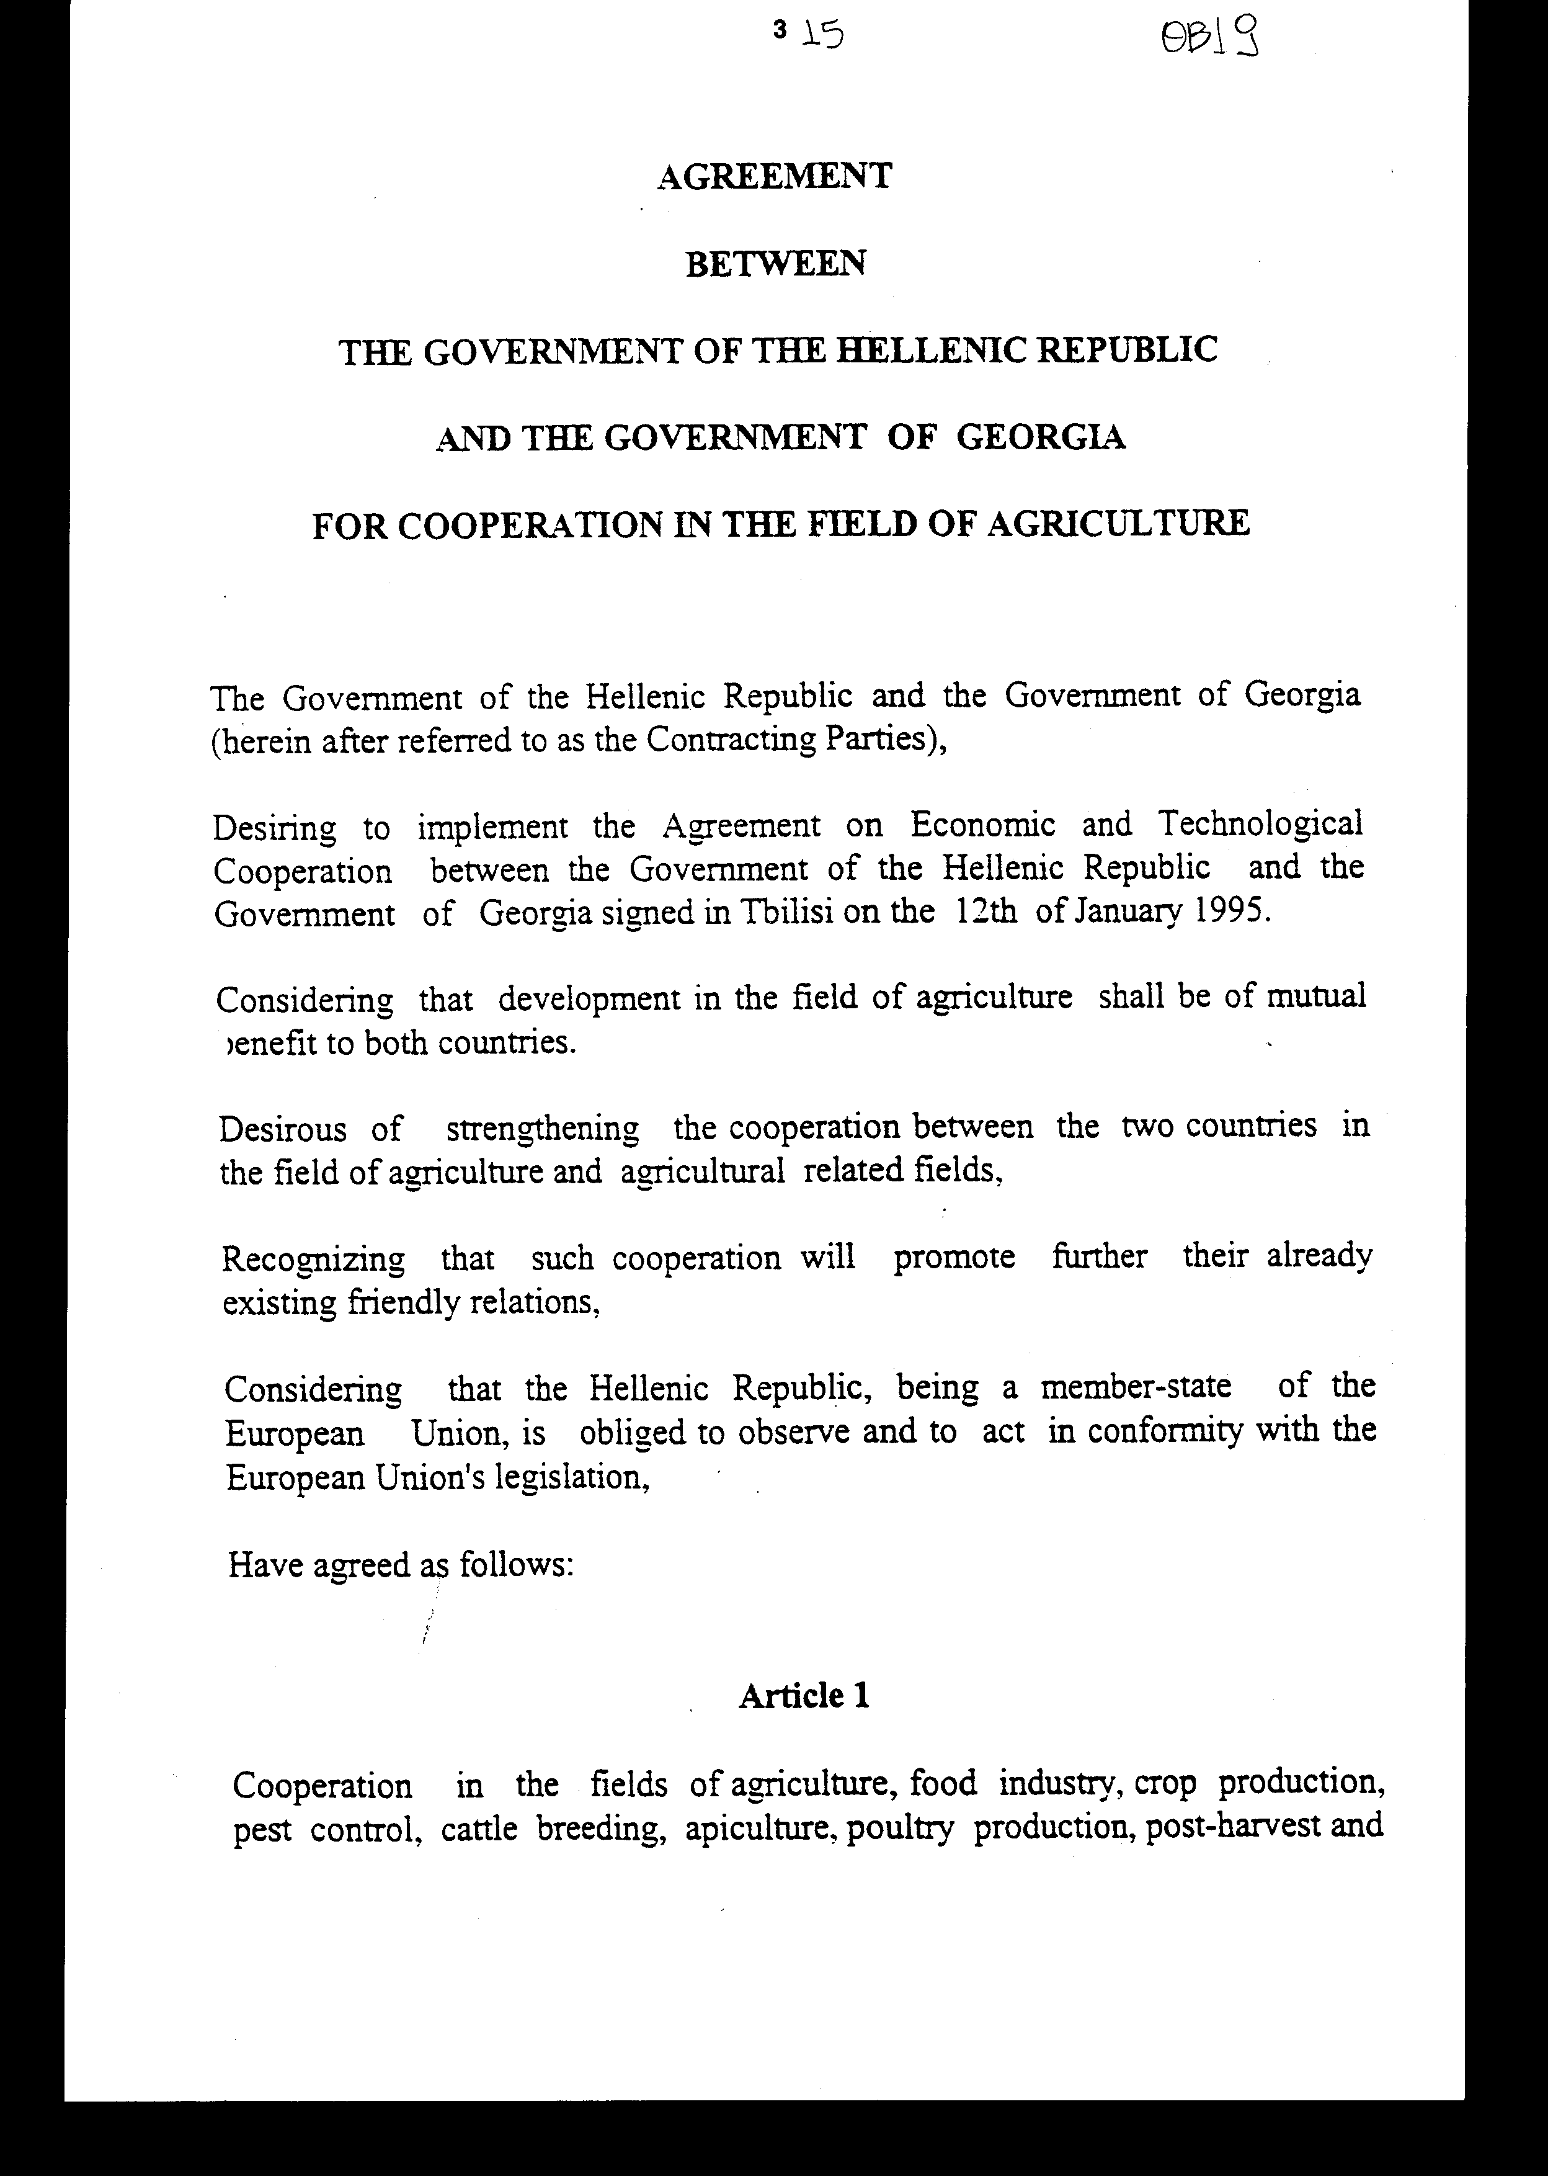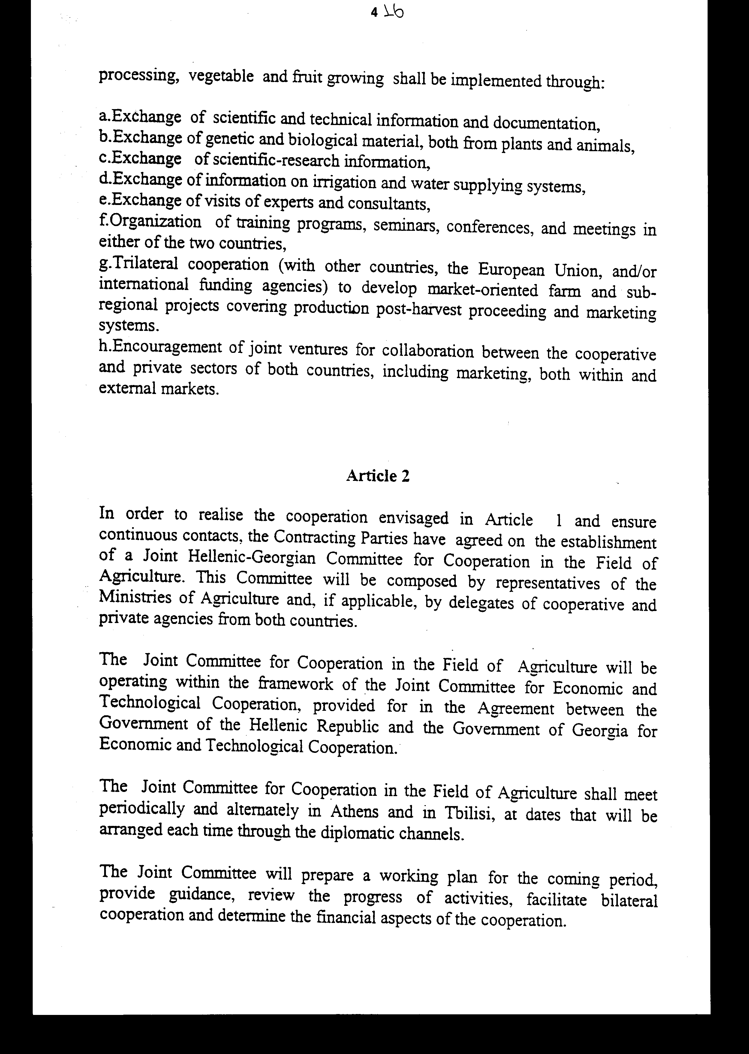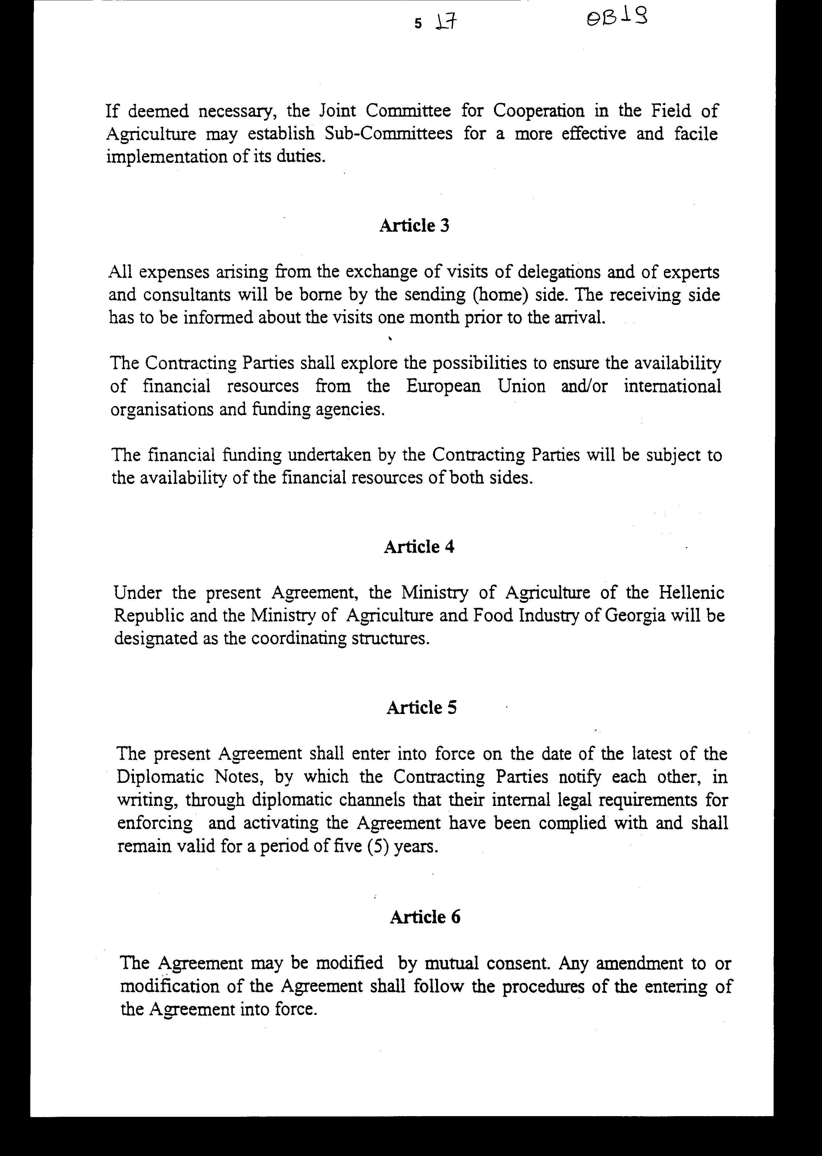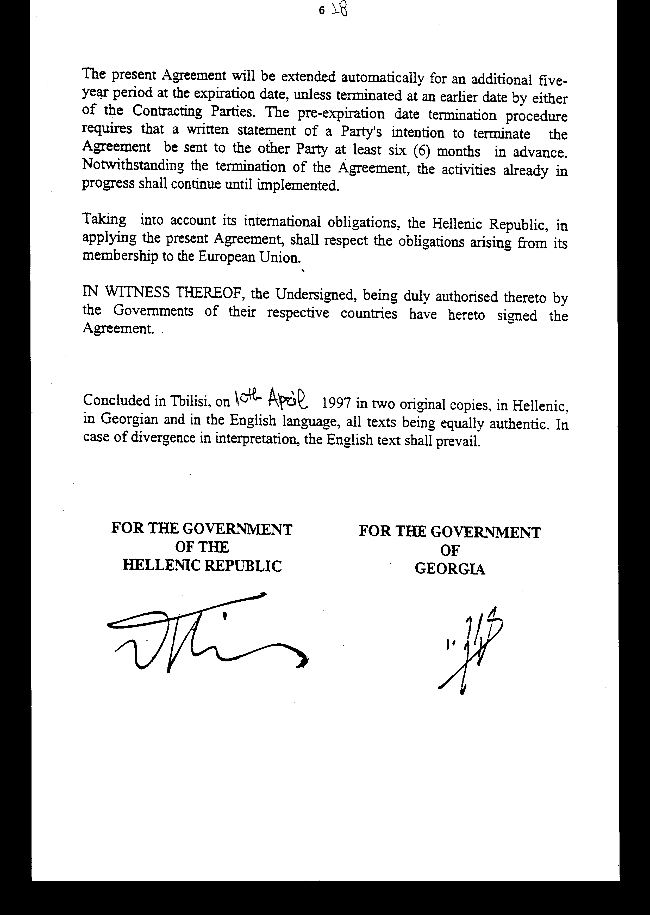

Άρθρο δεύτερο

Η ισχύς του παρόντος νόμου αρχίζει από τη δημοσίευσή του στην Εφημερίδα της Κυβερνήσεως και της Συμφωνίας που κυρώνεται, από την πλήρωση των προϋποθέσεων του άρθρου 5 αυτής.

Αθήνα, 1998

Ο ΠΡΟΕΔΡΟΣ ΤΗΣ ΒΟΥΛΗΣ
ΑΠΟΣΤΟΛΟΣ ΧΡ. ΚΑΚΛΑΜΑΝΗΣ

Ο ΓΕΝΙΚΟΣ ΓΡΑΜΜΑΤΕΑΣ ΤΗΣ ΒΟΥΛΗΣ Η ΠΡΟΪΣΤΑΜΕΝΗ ΤΗΣ
ΔΙΕΥΘΥΝΣΗΣ ΝΟΜΟΘΕΤΙΚΟΥ ΕΡΓΟΥ

ΠΑΝΑΓΙΩΤΗΣ Θ. ΤΖΩΡΤΖΟΠΟΥΛΟΣ ΑΜΑΛΙΑ ΡΟΥΠΑ

